«Один из сайтов по зарплате»

Поиск по словам json vs xml

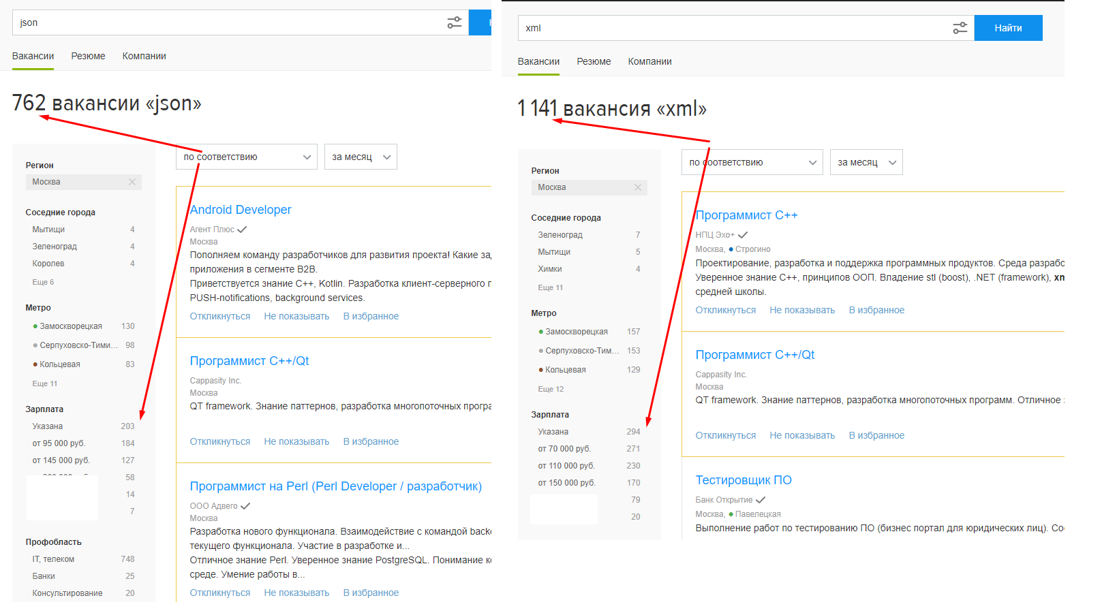

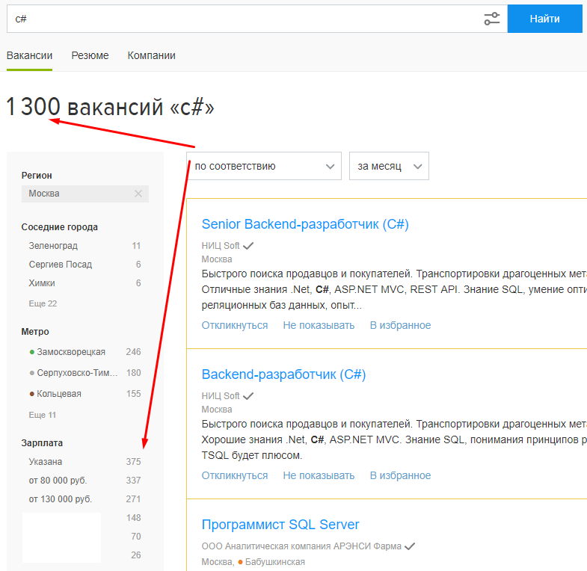

Выборка Excel

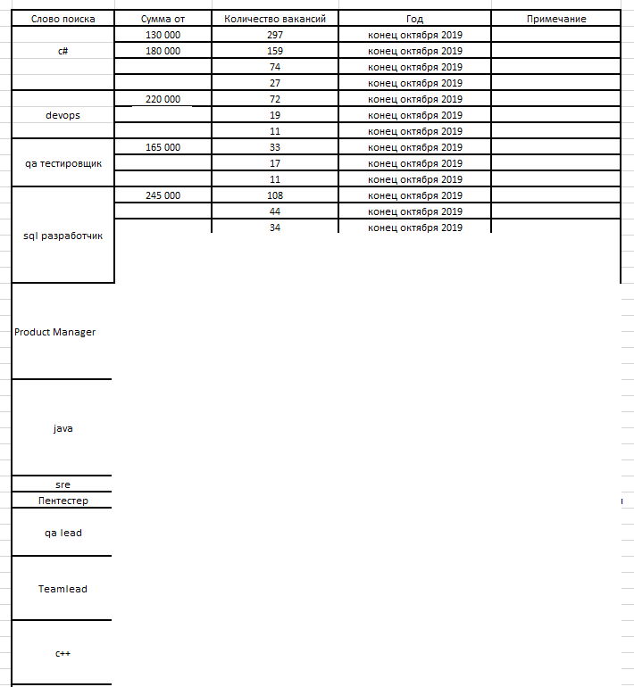

Схема таблицы

Ver.0.1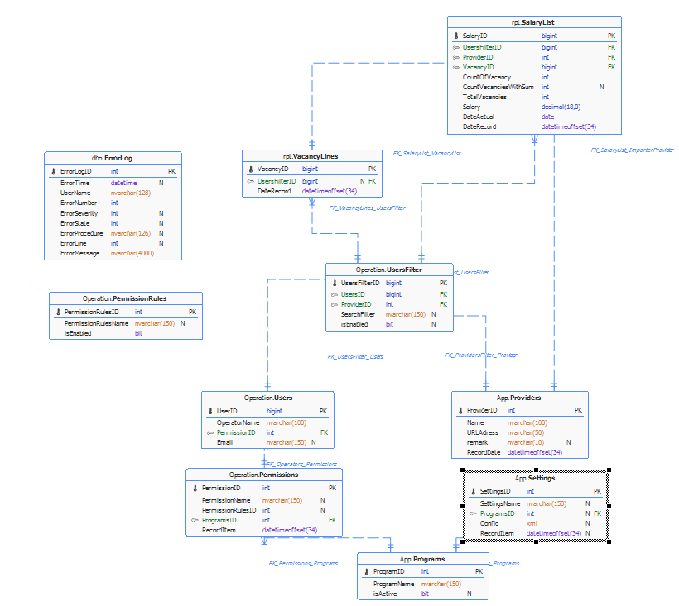

Ver 0.2

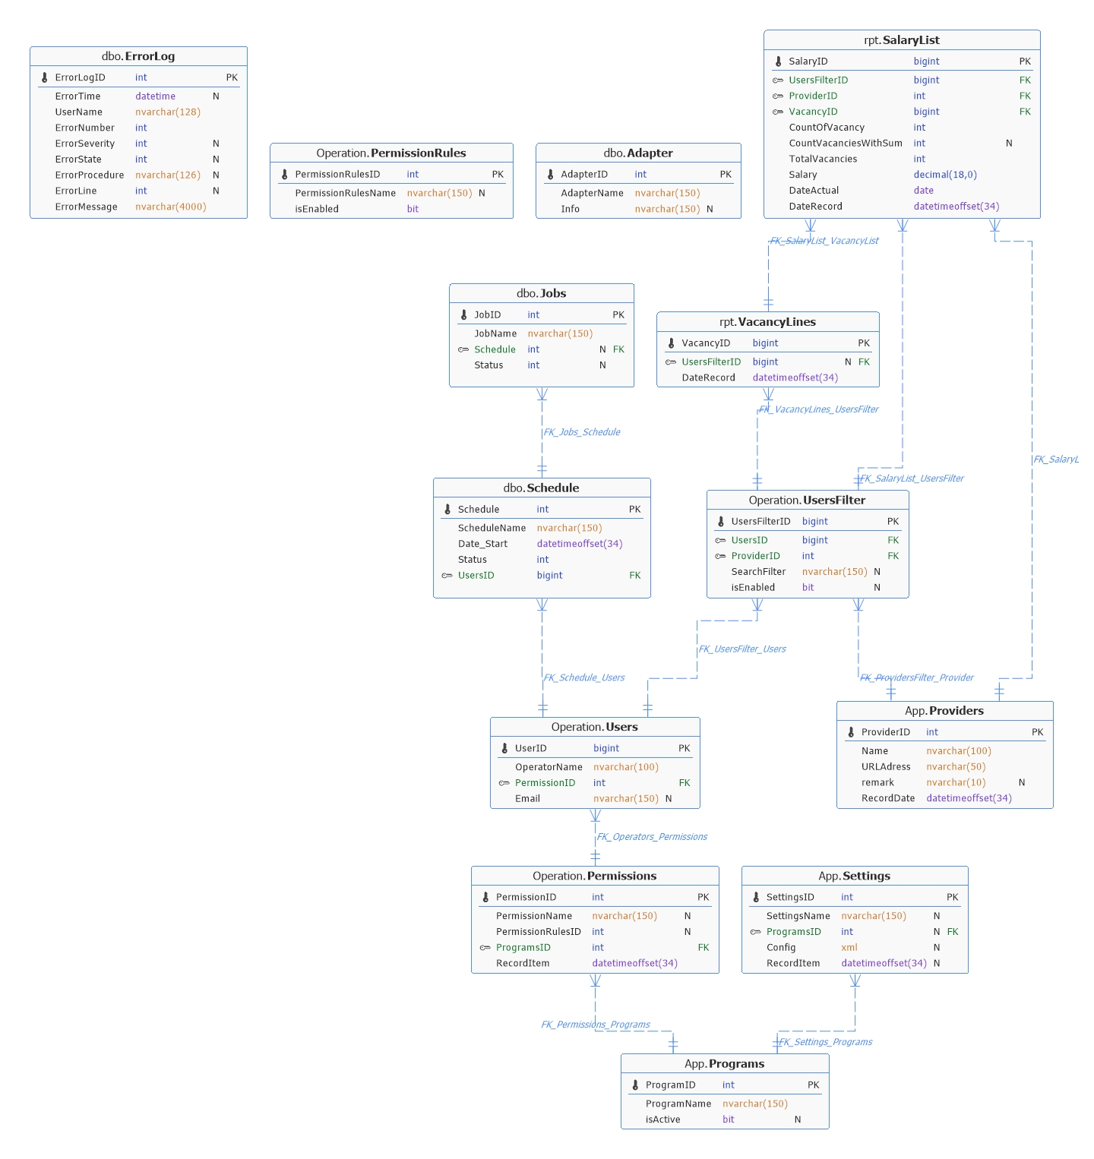

Хранимые процедуры проекта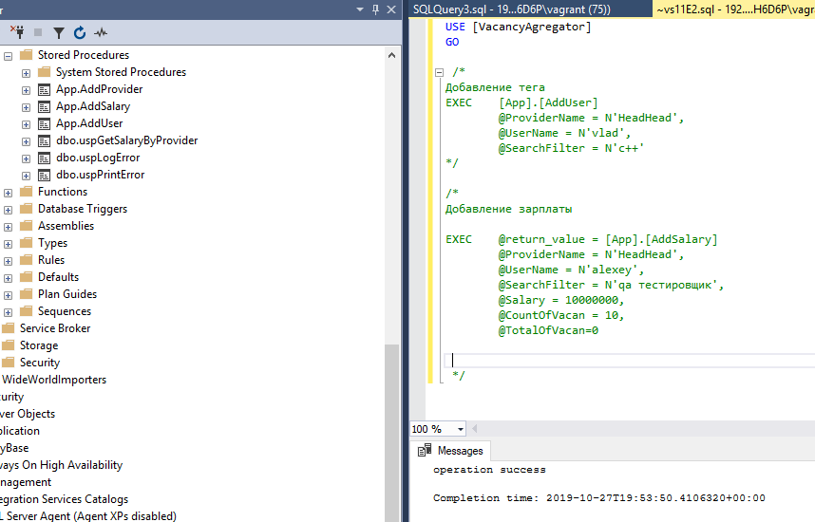

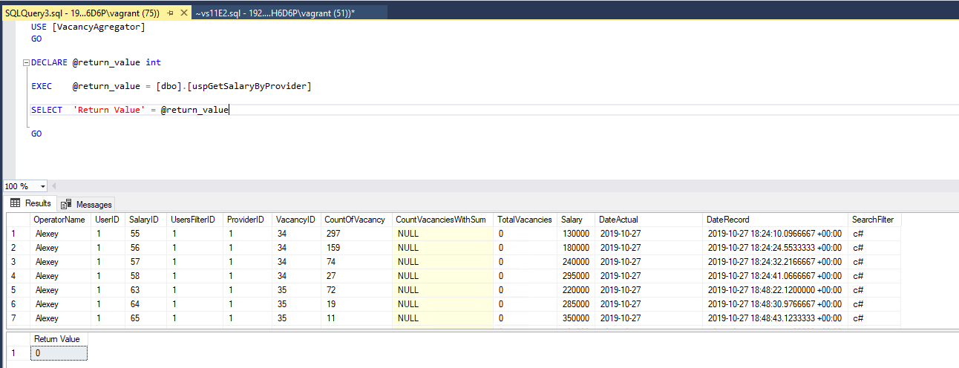

OLAP CUBE

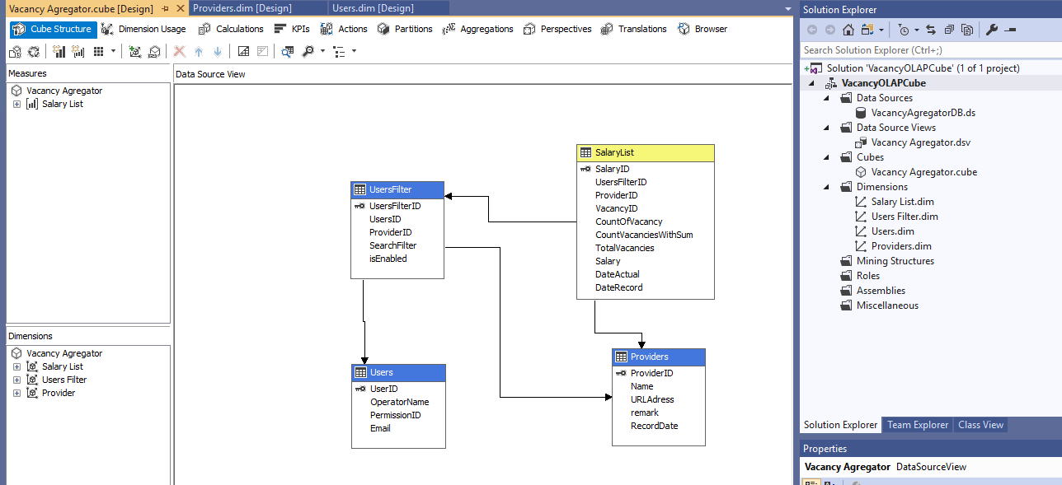

Работа с SSIS

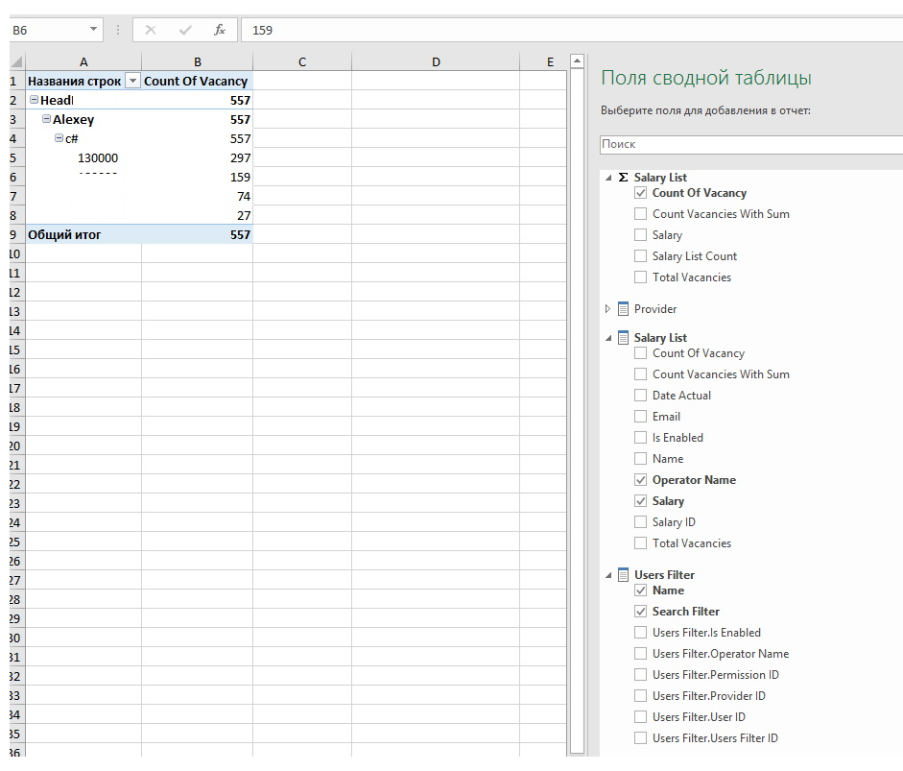

|  |  |
| --- | --- |
| Добавление пользователя | USE [VacancyAgregator]  GO  DECLARE @return_value int  EXEC @return_value = [App].[AddUser]  @ProviderName = N'HeadHunter',  @UserName = N'Valeriy',  @SearchFilter = N'devops'  SELECT 'Return Value' = @return_value  GO |
| Добавление вакансии с ЗП | USE [VacancyAgregator]  GO  DECLARE @return_value int  EXEC @return_value = [App].[AddSalary]  @ProviderName = N'HeadHunter',  @UserName = N'Valeriy',  @SearchFilter = N'devops',  @CountOfVacan = 11,  @TotalOfVacan = 1054,  @Salary = 305000  SELECT 'Return Value' = @return_value  GO |
| Выборка запросов | SELECT rpt.SalaryList.Salary, rpt.SalaryList.DateActual, rpt.SalaryList.SalaryID, Operation.UsersFilter.SearchFilter  FROM Operation.UsersFilter INNER JOIN  rpt.SalaryList ON Operation.UsersFilter.UsersFilterID = rpt.SalaryList.UsersFilterID |
|  |  |
|  |  |